LÝ LỊCH KHOA HỌC
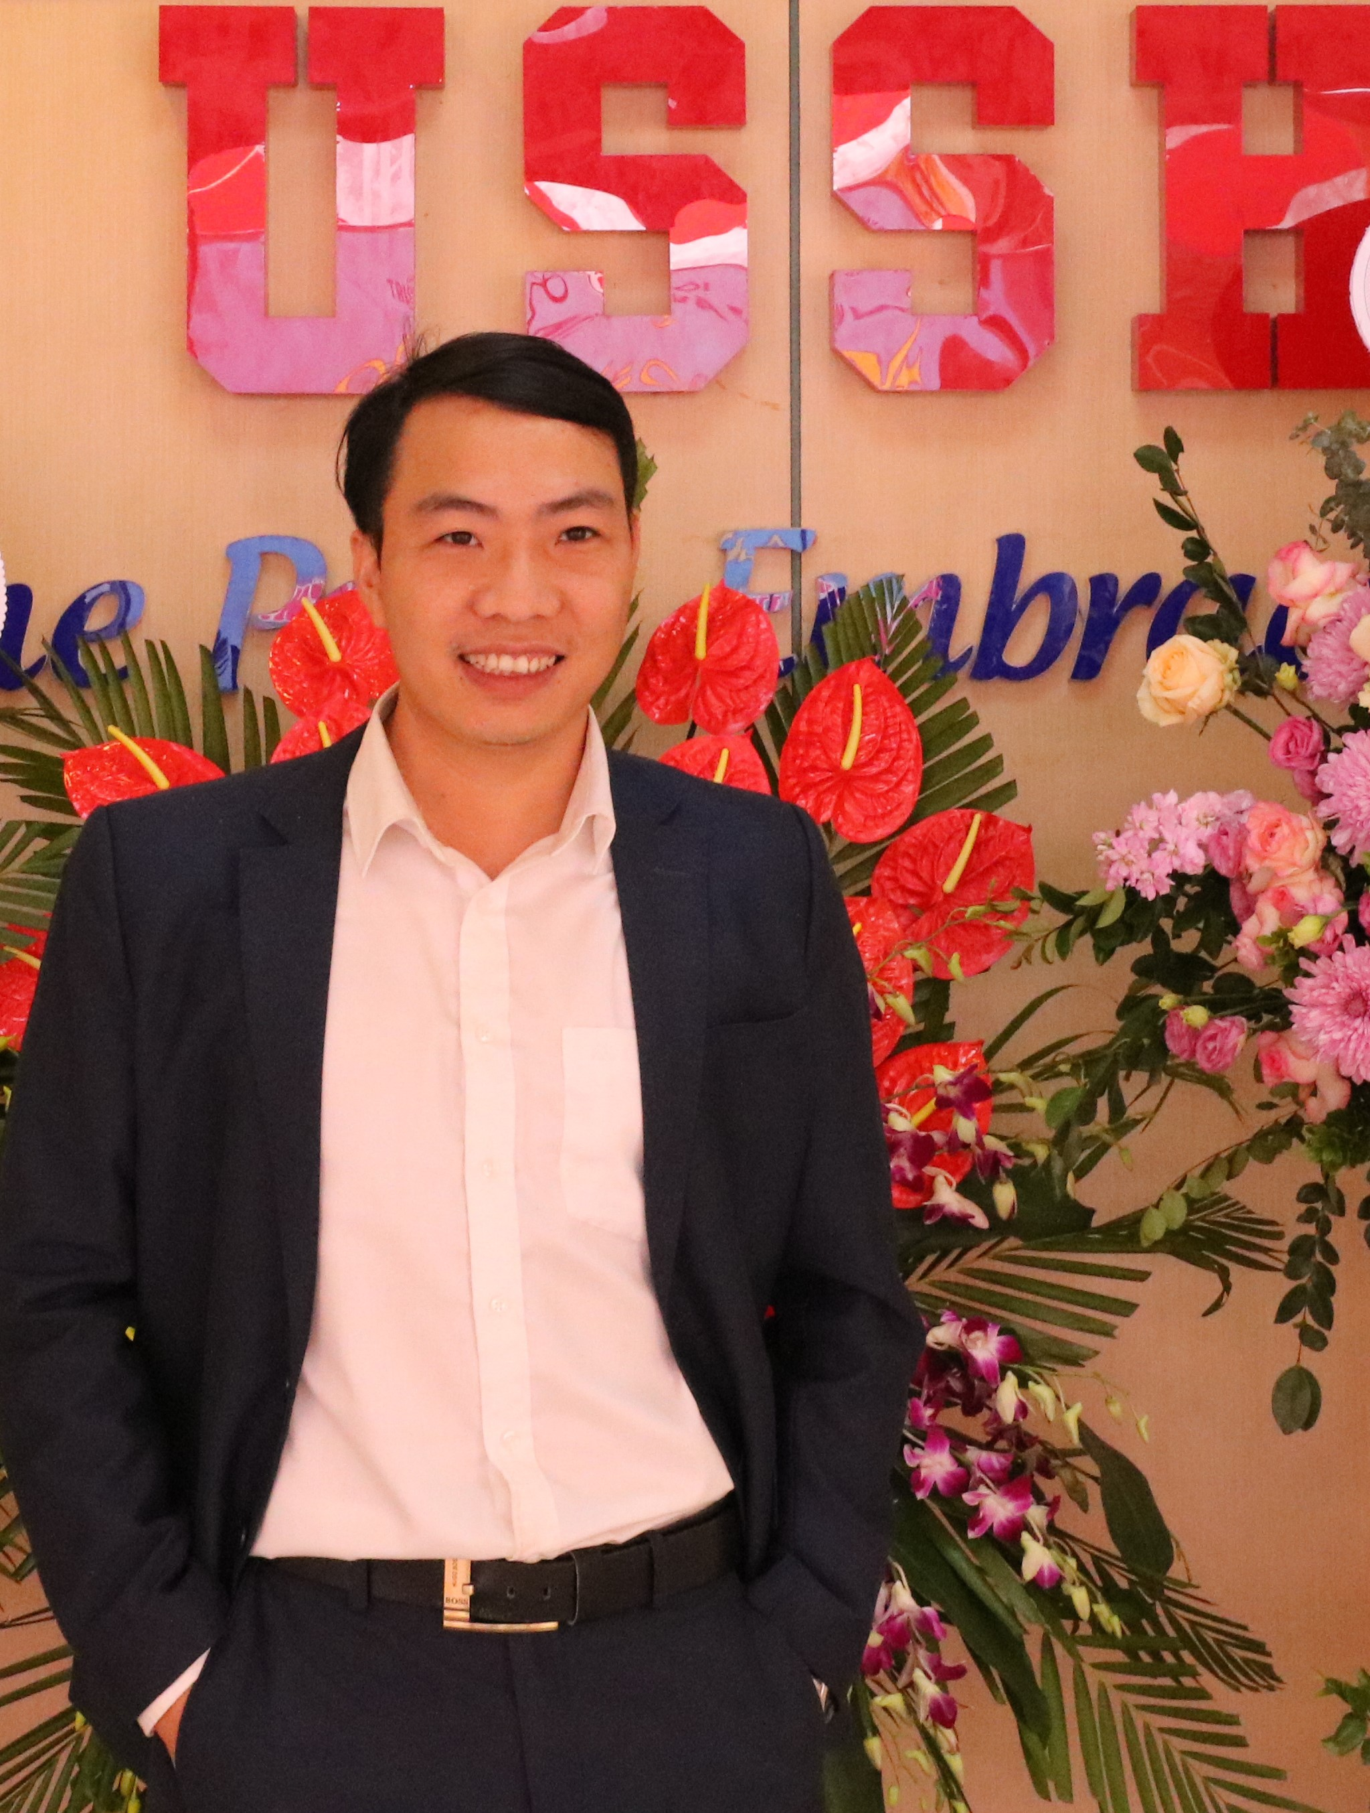

1. Họ và tên: Nguyễn Kỳ Nam
2. Năm sinh: 1988 Giới tính: Nam
3. Địa chỉ liên hệ:
Điện thoại: 0984554579……………………………….Email: nguyenkynam1203@gmail.com
4. Học hàm, học vị:
4.1. Học vị: ThS
4.2. Học hàm:
Năm được bổ nhiệm chức danh Phó Giáo sư: .....… Tổ chức bổ nhiệm:...........................
Năm được bổ nhiệm chức danh Giáo sư: ……… Tổ chức bổ nhiệm:……………………
5. Cơ quan công tác:
Tên cơ quan: Đại học Khoa học Xã hội & Nhân văn, ĐHQGHN
Phòng TN, Bộ môn, Trung tâm, Khoa, Viện:
Địa chỉ Cơ quan: 336 Nguyễn Trãi, Thanh Xuân, Hà Nội
Điện thoại:........................................................ Email:…………………………………………
6. Quá trình đào tạo
Bậc đào tạo | Nơi đào tạo | Chuyên môn | Năm tốt nghiệp
Tiến sĩ | Đại học Grififth | Di sản học | 7/2022-Nay
Thạc sĩ | Đại học Auckland | Bảo tàng và Di sản văn hóa | 2018
Đại học | Đại học Khoa học Xã hội và Nhân văn, ĐHQGHN | Lịch sử | 2010
7. Các khoá đào tạo khác (nếu có)
Văn Bằng | Tên khoá đào tạo | Nơi đào tạo | Thời gian đào tạo

8. Sách chuyên khảo, giáo trình (Tên tác giả; tên sách, giáo trình; NXB; nơi xuất bản; năm xuất bản)
8.1. Sách
8.2. Chương sách
Nguyen Ky Nam. (2023). Tackling climate change: National and Local policies towards Cultural heritage through the case study of the Complex for Hue Monuments. In Martinus. M, Jiahui. Q & Seah. S (Eds.) Cities and Climate Change, pp. 44-58. ISEAS Publishing, Singapore. https://books.google.com.au/books?hl=en&lr=&id=guqzEAAAQBAJ&oi=fnd&pg=PA44&ots=iVJBM7O-qq&sig=nqbIwhexXohR4FNoqvev2fgARNY&redir_esc=y#v=onepage&q&f=false
Nguyen, Ky Nam and Tran Van Dung. (2020). Challenges facing Vietnamese traditional martial arts seen from a case study of Bach Ho. In Traditional Martial Arts as Intangible Cultural Heritage, 27 - 37. International Information and Networking Centre for Intangible Cultural Heritage in the Asia-Pacific Region (ICHCAP) and International Centre of Martial Arts for Youth Development and Engagement (ICM). UNESCO.
9. Các công trình khoa học đã công bố
9.1. Số bài đăng trên các tạp chí quốc tế thuộc danh mục Web of Science/SCOPUS:
Nguyen Ky Nam, Phan Quang Anh, Mai Van Duoc & Dang Hoai Giang. (2023). Between a rock and a hard place: Controversies over contested intangible heritage in Vietnam seen from the case study of Lady Phi Yen. Millennial Asia. DOI: 10.0.4.153/09763996231193203
Nguyen Ky Nam & Sarah Baker. (2023). Climate Change Impacts on UNESCO World Heritage-Listed Cultural Properties in the Asia–Pacific Region: A Systematic Review of State of Conservation Reports, 1979–2021. Sustainability, 15(19), 14141. https://doi.org/10.3390/su151914141
Dang Hoai Giang & Nguyen Ky Nam. (2023). Challenges in Conserving Ethnic Minority’s Heritage: Case of Ako Dhong Village (Vietnam). Cogent Social Sciences. https://doi.org/10.1080/23311886.2023.2233754
Nguyen, K. N., & Baker, S. (2023). Climate Change and UNESCO World Heritage-Listed Cultural Properties: A Systematic Review, 2008–2021. Heritage, 6(3), 2394-2420. https://doi.org/10.3390/heritage6030126
Nguyen, Ky Nam; Phan Quang Anh & Nguyen Ngoc Minh. (2022). Archaeological sites management and the legislation challenge in Vietnam: The case study of Vuon Chuoi. Journal of Cultural Heritage Management and Sustainable Development. https://doi.org/10.1108/JCHMSD-03-2021-0039
Nguyen Dinh Lam, Nguyen Ky Nam and Phan Quang Anh (2022). The Sanctity of Goddesses: An insight into the worship of Bà Tổ Cô in Northern Vietnam. Humanities and Social Sciences Communications 9, 2 . DOI: https://doi.org/10.1057/s41599-021-01018-y
Nguyen, Ky Nam, & Phan, Q. A. (2021). The management of minority heritage: critical challenges to Vietnamese Catholic heritage seen from the case study of Bui Chu Cathedral. International Journal of Heritage Studies, 27(7), 734-751. DOI: https://doi.org/10.1080/13527258.2020.1858139

9.2. Số bài báo đăng trên các tạp chí quốc tế không thuộc danh mục Web of Science/SCOPUS:
9.3. Số bài báo đăng trên các tạp chí chuyên ngành trong nước:
Nguyen Ky Nam (2021). Bảo tồn di sản văn hóa trước tác động của biến đổi khí hậu: Nghiên cứu trường hợp Quần thể Di tích Cố đô Huế. Tạp chí Khoa học Xã hội và Nhân văn 6: 669-682.
Nguyễn Kỳ Nam. (2019). Nghiên cứu so sánh khách du lịch tại hai khu di sản văn hóa thế giới ở Việt Nam. Tạp chí Khoa học Xã hội và Nhân văn 3, 479-494.
Nguyễn Kỳ Nam. (2019). Nghiên cứu về khách tham quan thành nhà Hồ. Tạp chí Du lịch 3, 45-47.
Nguyễn Kỳ Nam. (2018). Di sản với cộng đồng: nhìn từ chương trình em làm nhà khảo cổ tại Hoàng thành Thăng Long. Tạp chí Văn hóa Nghệ thuật 413, 44-47.
Nguyễn Kỳ Nam. (2018). Đặc tính nhân khẩu học của khách tham quan hai di sản văn hóa thế giới tại Việt Nam. Tạp chí Văn hóa Nghệ thuật 410, 50-54.
Nguyễn Thị Phương Chi & Nguyễn Kỳ Nam. (2014). Chính sách bảo vệ vùng biển đông bắc Việt Nam của vua Gia Long và Minh Mạng (1802 – 1804). Tạp chí Khoa học Xã hội Việt Nam 11, 73-82.
Nguyen, Thi Phuong Chi & Nguyen Ky Nam. (2014). Van Mieu, Van Tu and Van Chi in the course of National History. Journal of Vietnam Social Sciences 1, 82-89.
Nguyễn Văn Mạnh, Hà Văn Cẩn, Nguyễn Huy Hạnh, Nguyễn Kỳ Nam, Phùng Văn Quỳnh và Nguyễn Văn Chuyên. (2012). Kết quả thám sát và khai quật dò khu vực điện Kính Thiên năm 2011, Tạp chí Khảo cổ học 4, 34-47.
Lâm Thị Mỹ Dung, Bùi Hữu Tiến và Nguyễn Kỳ Nam. (2010). Kết quả khai quật di chỉ Vườn Chuối (Hà Nội) lần thứ ba năm 2009. Trong Những phát hiện mới về Khảo cổ học năm 2010, Nhà xuất bản Khoa học Xã hội, Hà Nội: 154-156.
9.4. Số báo cáo tham gia các Hội nghị khoa học Quốc tế:
Nguyen Ky Nam & Tran Van Dung. (2021). Community Participation in Cultural Heritage Management seen from the case study of Phủ Đệ residences. In the proceedings of the International Conference of Contemporary Issues in Sustainable Development CISD 2021, part I, p. 101-114, Science and Technics Publishing House.
Ngoc, Bui Bich & Nam, Nguyen Ky. (2021). The Nguyen Dynasty’s response to natural hazards in the Mekong Delta River in the first half of the 19th century (1802-1858). In the proceedings of the International Conference of Contemporary Issues in Sustainable Development CISD 2021, part I, p. 152-167, Science and Technics Publishing House.
Nguyen Ky Nam, La Thế Phúc, Vũ Tiến Đức and Lê Hữu Dũng . (2019). Di sản hang động núi lửa Tây Nguyên: bảo tồn và phát triển [Volcanic geo-heritage in the Central Highlands of Vietnam: Conservation and Development]. In Hội thảo Khoa học “Xây dựng vùng du lịch văn hóa sinh thái Tây Nguyên: tiềm năng và những vấn đề” [Making the Central highlands of Vietnam as a cultural ecotourism region: potentials and issues]. Social Sciences Institute for the Central highlands of Vietnam, 402-409.
10. Bằng sở hữu trí tuệ đã được cấp:
TT | Tên và nội dung văn bằng | Số, Ký hiệu | Nơi cấp | Năm cấp

11. Sản phẩm được ứng dụng, chuyển giao:
11.1 Số luợng sản phẩm KH&CN ứng dụng ở nước ngoài:
11.2 Số lượng sản phẩm KH&CN ứng dụng trong nước:
11.3 Liệt kê chi tiết các sản phẩm theo bảng sau:
TT | Tên sản phẩm | Thời gian, hình thức, quy mô,  địa chỉ áp dụng | Công dụng

12. Nhiệm vụ KH&CN các cấp đã chủ trì hoặc tham gia
12.1 Nhiệm vụ KH&CN đã và đang chủ nhiệm
Tên nhiệm vụ/Mã số | Thời gian  (bắt đầu - kết thúc) | Cơ quản quản lý nhiệm vụ, thuộc Chương trình  (nếu có) | Tình trạng  nhiệm vụ  (đã nghiệm thu/ chưa nghiệm thu/ không hoàn thành)
Bảo tồn quần thể Di tích cố đô Huế trước tác động của biến đổi khí hậu-từ cách tiếp cận lịch sử (CS.2020.08) | 2019-2020 | Đại học Khoa học Xã hội và Nhân văn, ĐHQGHN | Đã nghiệm thu

12.2 Nhiệm vụ KH&CN đã và đang tham gia với tư cách thành viên
Tên nhiệm vụ/Mã số | Thời gian  (bắt đầu - kết thúc) | Cơ quan quản lý nhiệm vụ, thuộc Chương trình  (nếu có) | Tình trạng  nhiệm vụ  (đã nghiệm thu/ chưa nghiệm thu/ không hoàn thành)
13. Quá trình tham gia đào tạo sau đại học (trong 5 năm gần đây)
13.1 Số lượng tiến sĩ đã đào tạo:..........................................
13.2 Số lượng NCS đang hướng dẫn:...................................
13.3 Số lượng thạc sĩ đã đào tạo:.........................................
13.4 Thông tin chi tiết:
TT | Họ tên NCS/ThS | Tên luận án của NCS (đã bảo vệ luận án TS hoặc đang làm NCS), luận văn của ThS | Vai trò hướng dẫn  (chính hay phụ) | Thời gian đào tạo
I | Nghiên cứu sinh
II | Thạc sĩ

14. NHỮNG THÔNG TIN KHÁC VỀ CÁC HOẠT ĐỘNG KH&CN
Tham gia các tổ chức, hiệp hội ngành nghề; thành viên Ban biên tập các tạp chí khoa học trong và ngoài nước; thành viên các hội đồng khoa học quốc gia, quốc tế; ...

